**2ª PÁGINA-O ROBO VISTO DO ALTO, COM A ARMA DESATIVADA, COM AS DIMENSÕES**

**1º e 2ºandar**

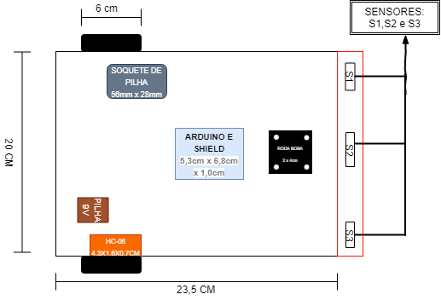

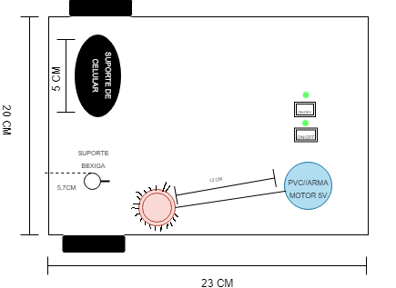

**3ª PÁGINA- O ROBO VISTO DO ALTO, COM A ARMA ATIVADA, COM AS DIMENSÕES – 1º E 2º ANDAR DE MDF**

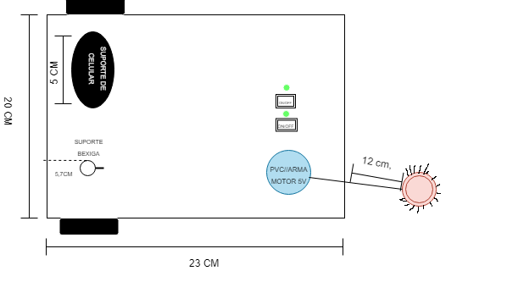



**4ª PÁGINA-O ROBO VISTO DE LADO, COM A ARMA DESATIVADA, COM AS DIMENSÕES**

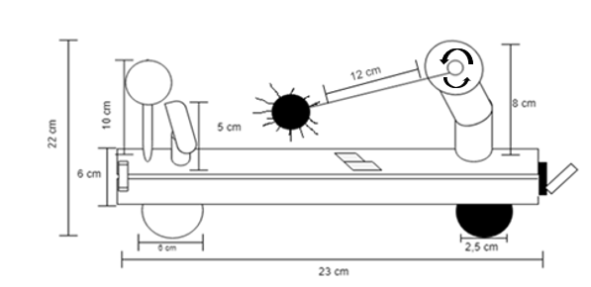

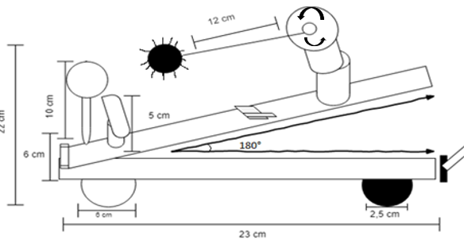

**5ª PÁGINA-O ROBO VISTO DE LADO, COM AS ARMAS ATIVADAS, COM AS DIMENSÕES.**

